Kincses Projekthét

Magyar (olvasás): Kézi pénzverés – szövegfeldolgozás (pedagógus: Kis Borbála)
Rajz: Saját pénzérme tervezése (pedagógus: Kis Borbála)
Rajz: Kincses térkép készítése (pedagógus: Kis Borbála)
Technika: Befőttes üvegek készítése (pedagógus: Kónya Zsuzsanna)

ÓRATERV
A pedagógus neve: Kis Borbála
Tantárgy: Magyar nyelv és irodalom (órarészlet)
Osztály:3. o.
Az óra témája: Kézi pénzverés, a pénzérmék értéke szerepe.
Az óra cél- és feladatrendszere: Problémamegoldó képesség fejlesztése, lényegkiemelés, szövegértés, következtetés, megfigyelés, emlékezet, kommunikáció, együttműködési képesség kialakítása
Az óra didaktikai feladatai: szómagyarázat, szókincsbővítés, következtetés, információkeresés szövegben
Tantárgyi kapcsolatok: matematika, történelmi ismeretek
Felhasznált források: Wikipédia, Szitakötő magazin 43. száma (Szabó Csaba: Az árva peták kalandos élete)
Dátum:2018. 10. 09.
Időkeret | A tanulók tevékenysége | Célok és feladatok | Módszerek | Tanulói munkaformák | Eszközök | Megjegyzések
2 perc | Artikulációs és gyorsasági gyakorlat:  „pénzverés” | Az artikulált beszédhez szükséges nagy szájmozgás gyakorlása | Bemutatás, gyakorlás | Frontális osztálymunka | A szó elmondása tízszer a tempó növelésével.
5perc | Szöveg követése | Motiválás, probléma felvetése | Bemutatás | Frontális osztálymunka | Szitakötő folyóirat 43. szám: Szabó Csaba: Az árva peták kalandos élete
10perc | Mivel fizettek az emberek egymásnak amíg nem volt pénz?  A pénzérmék értéke, szerepe, szükségessége. | Összefüggések felismerése, problémamegoldás, előzetes ismeretek felidézése | Irányított beszélgetés, összefüggések keresése | Frontális osztálymunka
15perc | Szövegfeldolgozás | Szókincs- és ismeretbővítés | Magyarázat | Frontális osztálymunka | Wikipédia: Kézi pénzverés

Melléklet

Kézi pénzverés
Ez a legősibb pénzverési technika. Annyi biztos, hogy az i.e. 700-as évekből már ismerünk ilyen módszerrel készült érméket. Egyfajta kézi kovácsolási eljárás, ami a sajtolási technológiák előzménye. A verőszerszám kezdetben maga az acél üllő volt, aminek a felületébe vésték a vereten megjelenő mintázatot. A fémdarabot az üllőre téve, arra egy kézben tartott szerszámot helyeztek, melynek alsó része kalapácsszerű nagyobb sima felületével érintkezett a lapka. Felső részét úgy alakították ki, hogy alkalmas legyen arra, hogy egy kalapáccsal nagy ütést mérjenek rá. Ennek a szerszámnak a lapkával érintkező felületébe szintén éremképet véstek, így alakultak ki az először csak egyik oldalán, majd mindkét oldalán verettel (mintával) ellátott érmék. A legfőbb sajátossága az így készült érméknek, hogy a két oldalán lévő mintázat olykor egész jelentős mértékben elmozdul – elfordul, elcsúszik – egymáshoz képest. Ennek kiküszöbölésére, különböző kézi szerszámokat fejlesztettek ki, ahol a két verőtő egymáshoz képest pozícióban tartása volt a cél. Az erre irányuló apró fejlesztésektől eltekintve, ez a technika hosszú ideig, gyakorlatilag a 16. század elejéig fennmaradt.

Óraterv
A pedagógus neve: Kis Borbála
Műveltség terület: Rajz
Tantárgy: Rajz
Osztály: 3.o
Az óra témája: A pénzeken szereplő jelek, képek jelentése. saját tervezésű pénzérme készítése.
Az óra cél- és feladatrendszere: A pontos feladatvégzés. A szociális kompetenciák fejlesztése az órán való együttműködés során. Beszédkészség, kifejező képesség fejlesztése.
Az óra didaktikai feladatai: A meglévő ismeretek felidézése, megerősítése. Motiválás, szemléletesség, tudatosság.
Tantárgyi kapcsolatok: Magyar nyelv- és irodalom: szövegértés.
Felhasznált forrás: Szitakötő folyóirat 43. szám (Z. Karvalics László: Állatok, istennők, pénzek)
Dátum: 2018. 10. 10.

Időkeret | Az óra menete | Nevelési-oktatási stratégia |  |  | Megjegyzések
 |  | Fejlesztési területek | Tanulói munkaformák,  módszerek | Eszközök
15’ | Az óra témájára ráhangolódás a történet elolvasásával.  Milyen jelek, képek szerepelnek a pénzeken? | olvasás,  szövegértés,  figyelem,  emlékezet,  együttműködés | frontális munka  - megbeszélés | Szitakötő 43. szám: Z. Karvalics László: Állatok, istennők, pénzek
5’ | Szükséges eszközök kiosztása, feladat megbeszélése. | pontosság,  megfigyelőképesség,  fantázia | frontális munka | ollók, körlapok, színes ceruzák, kontúrfilcek
20’ | Saját pénzérme tervezése. | A tanult ismeretek felidézése, alkalmazása. | egyéni munka:  -tevékenykedtetés
5’ | Kincsesláda megtöltése az elkészült pénzérmékkel. | együttműködés,  türelem | frontális munka:  - tevékenykedtetés

MELLÉKLETEK
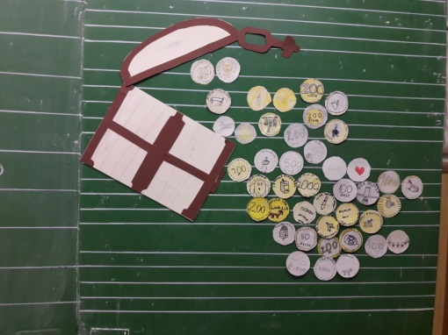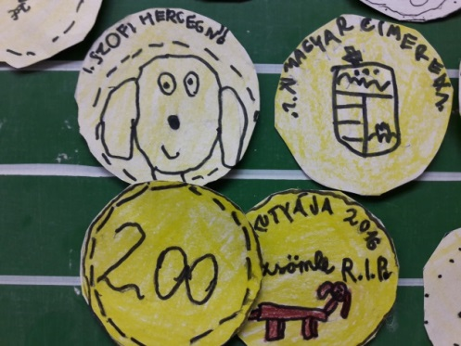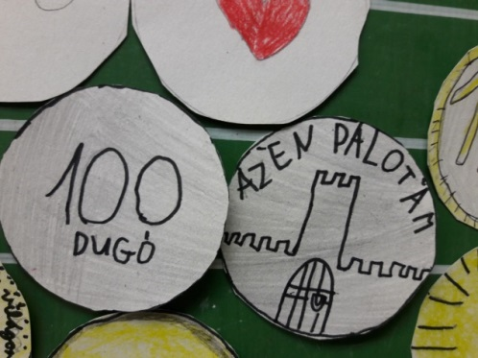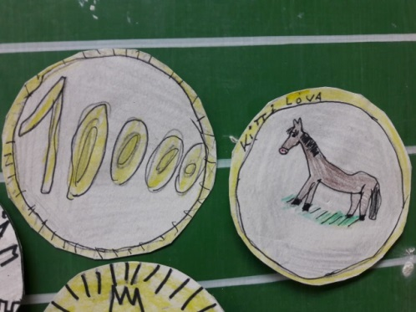
Óraterv
A pedagógus neve: Kis Borbála
Műveltség terület: Rajz
Tantárgy: Rajz
Osztály: 3.o.
Az óra témája: Kincses térkép készítése.
Az óra cél- és feladatrendszere: A pontos, precíz feladatvégzés. A szociális kompetenciák fejlesztése az órán való együttműködés során. Problémamegoldó képesség fejlesztése.
Az óra didaktikai feladatai: Motiválás, szemléletesség, tudatosság.
Dátum: 2018. 10. 11.

Időkeret | Az óra menete | Nevelési-oktatási stratégia |  |  | Megjegyzések
 |  | Fejlesztési területek | Tanulói munkaformák,  módszerek | Eszközök
3’ | Szükséges anyagok, eszközök előkészítése, szétosztása. | figyelem | frontális munka | festékek, ecsetek, kontúrfilcek | napi rutin
35’ | Térképek tervezése, festése, kontúrozása. | figyelem,  pontosság | egyéni munka  - tevékenykedtetés
7’ | Az eszközök elrámolása. | együttműködés | frontális munka

Mellékletek
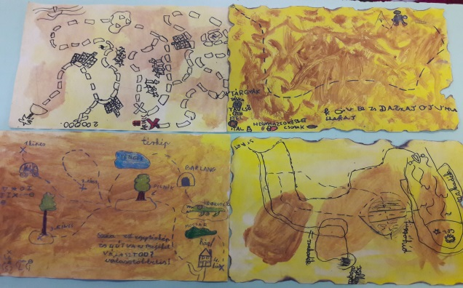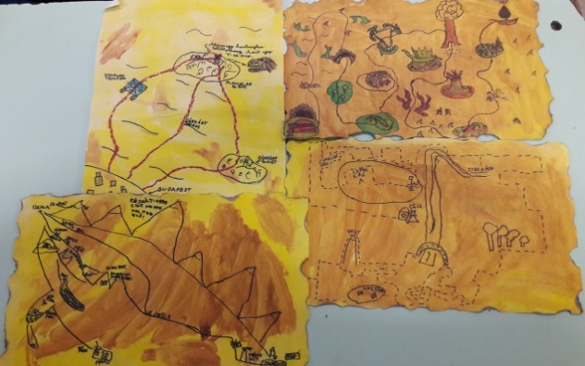
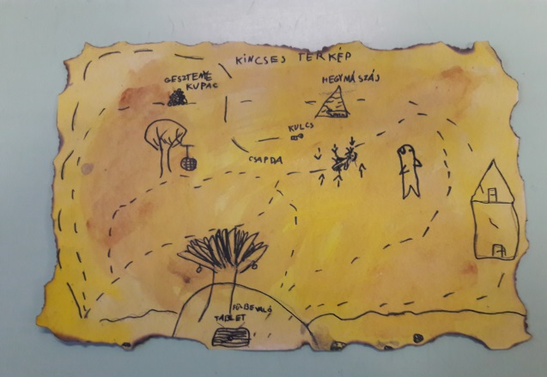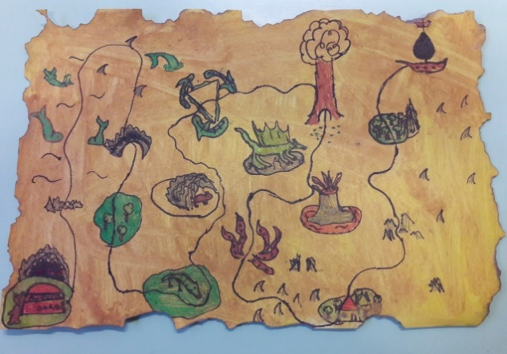

Óraterv
A pedagógus neve: Kónya Zsuzsanna
Műveltség terület: Technika
Tantárgy: Technika
Osztály: 3.o.
Az óra témája: Befőttes üvegek tervezése, melyekbe kézzel nem fogható és szemmel nem látható kincseket gyűjtenek.
Az óra cél- és feladatrendszere: A pontos feladatvégzés. Ismeretek felidézése. A szociális kompetenciák fejlesztése az órán való együttműködés során.
Az óra didaktikai feladatai: A meglévő ismeretek felidézése, megerősítése, mélyítése. Motiválás, szemléletesség, tudatosság.
Tantárgyi kapcsolatok:Magyar nyelv és irodalom- szövegértés
Felhasznált forrás: Szitakötő folyóirat 43. szám: Fecske Csaba: A falusi tündér
Dátum: 2018. 10. 11.

Időkeret | Az óra menete | Nevelési-oktatási stratégia |  |  | Megjegyzések
 |  | Fejlesztési területek | Tanulói munkaformák,  módszerek | Eszközök
10’ | Szövegfeldolgozás. | figyelem | frontális munka | Szitakötő folyóirat 43. szám: Fecske Csaba: A falusi tündér
5’ | Eszközök kiosztása, feladat megbeszélése. | figyelem,  emlékezet,  együttműködés | frontális munka  - tevékenykedtetés | színes papírok, ollók, ragasztók
20’ | Befőttes üvegek elkészítése. | pontosság,  figyelem | egyéni munka  - tevékenykedtetés
10’ | Eszközök elpakolása.  Kiállítás az elkészült munkákból. | együttműködés | frontális munka  - tevékenykedtetés

Mellékletek
